DESCRIPCIÓN Y FUNCIONES PARA CONTRATACIÓN DE PROFESIONAL CONSTRUCTOR PARA EL PLAN MAESTRO DE OBRAS DEL PROGRAMA QUIERO MI BARRIO - SAN ANTONIO
Se requiere un(a) profesional del área de la construcción con experiencia en formulación de proyectos de arquitectura para dar cumplimiento a los objetivos del Programa fijados en el Convenio de implementación correspondiente y a los productos señalados en este.
NOMBRE DEL CARGO
PROFESIONAL CONSTRUCTOR CIVIL O TÉCNICO EN CONSTRUCCIÓN PARA EL APOYO DEL EQUIPO PROFESIONAL QUIERO MI BARRIO EN EL DESARROLLO DE PROYECTOS DEL PROGRAMA QUIERO MI BARRIO – BARRIO O’HIGGINIS - EL CARMEN, SAN ANTONIO
OBJETIVOS DEL CARGO

- Apoyo técnico para el desarrollo de los proyectos del Plan Maestro de Obras del Programa Quiero mi Barrio, Barrrio O’Higgins – El Carmen. Las intervenciones a desarrollar son las siguientes:
Reconstrucción Circulaciones Peatonales
Implementación de Pasajes Peatonales sector El Carmen
Conservación de Brazos de la Quebrada Los Perales (3)
Construcción Explanada de Plaza Centinela

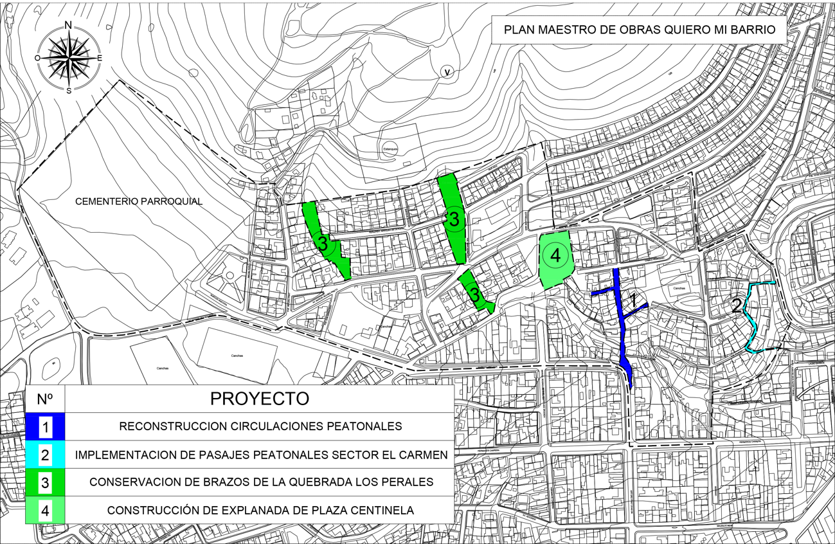

PRINCIPALES FUNCIONES
- Desarrollo y formulación de soluciones constructivas y detalles de las mismas
- Planimetría conceptual de especialidades
- Cubicación y presupuesto de obras
- Especificaciones técnicas de las obras
- Términos de Referencia para contratación de especialidades.
- Apoyo en cualquier alcance técnico de obras que el equipo pueda requerir
- Respuesta a consultas y/o Observaciones MINVU/SERVIU y/o departamentos municipales que intervengan en la revisión de los proyectos.

PRODUCTOS

- Planimetría conceptual de especialidades:
- Identificación Problemáticas (aguas lluvias, socavón, relleno etc.)
- Antecedentes estructurales (solo para intervención en edificaciones existentes)
- Requerimientos estructurales y de especialidades
- Planimetría conceptual
- Detalles
- Especificaciones Técnicas de cada uno de los proyectos
- Presupuestos de cada uno de los proyectos:
- Análisis de Precios Unitarios (APU)
- Superficie según materialidad.
- Cubicaciones de volúmenes de obras, según superficies valorizadas.
- Descripción tipo y calidad.
- Cotizaciones, referencias según proyectos anteriores.
- Presupuesto
- Términos de Referencia Contratación de Especialidades:
- Detalle del producto a solicitar
- Requerimientos técnicos y profesionales
- Cumplimiento de normativas y estándares
- Plazos y cronogramas

REQUISITOS PARA EL CARGO

- Profesional titulado de constructor(a) o técnico(a) en construcción otorgado por un establecimiento de educación superior del estado o reconocido por este.
- Tener experiencia acreditada de al menos 3 años en el campo de estudio y desarrollo de proyectos de arquitectura ligados al desarrollo de espacios públicos, equipamientos, pavimentos y gestión de suelos.
COMPETENCIAS DEL CARGO

- Deseable experiencia en el sector público.
- Competencias personales e interpersonales.
- Capacidad para trabajar en equipo.
- Gestión y logro.
- Relación con el entorno y articulación de redes: Capacidad de relacionarse y coordinarse efectiva y proactivamente con el entorno interno y externo del Programa.
MODALIDAD DE TRABAJO
El trabajo se desarrollará de manera presencial, bajo la modalidad de honorarios. El profesional tendrá un régimen de trabajo de 40 horas semanales, octubre-diciembre, en dependencias del programa en la oficina barrial implementada para estos efectos, ubicada dentro del polígono de intervención del programa en el cerro Centinela, Manuel Bulnes esquina Enrique Rosales, San Antonio.
El pago de remuneraciones será de manera mensual contra boleta e informe de desempeño, estas se validarán con verificadores de las actividades llevabas a cabo durante el período tales como fotografías, correos electrónicos, productos ejecutados, documentos y/o cualquier otro validador de las mismas.
HONORARIO BRUTO $ 900.000 (Modalidad contrato Honorarios)

